SỞ GD-ĐT BẮC NINH  TRƯỜNG THPT QUẾ VÕ 1  --------------- | ĐỀ THI THỬ TỐT NGHIỆP THPT LẦN 1 - NĂM HỌC 2020-2021  BÀI THI: KHOA HỌC XÃ HỘI  MÔN: ĐỊA LÍ 12  (Thời gian làm bài: 50 phút, không kể thời gian phát đề)
ĐỀ CHÍNH THỨC  Đề gồm có 5 trang, 40 câu | Mã đề: 981

Họ tên thí sinh:............................................................SBD:...............................................................

Câu 41: Cho Biểu đồ:
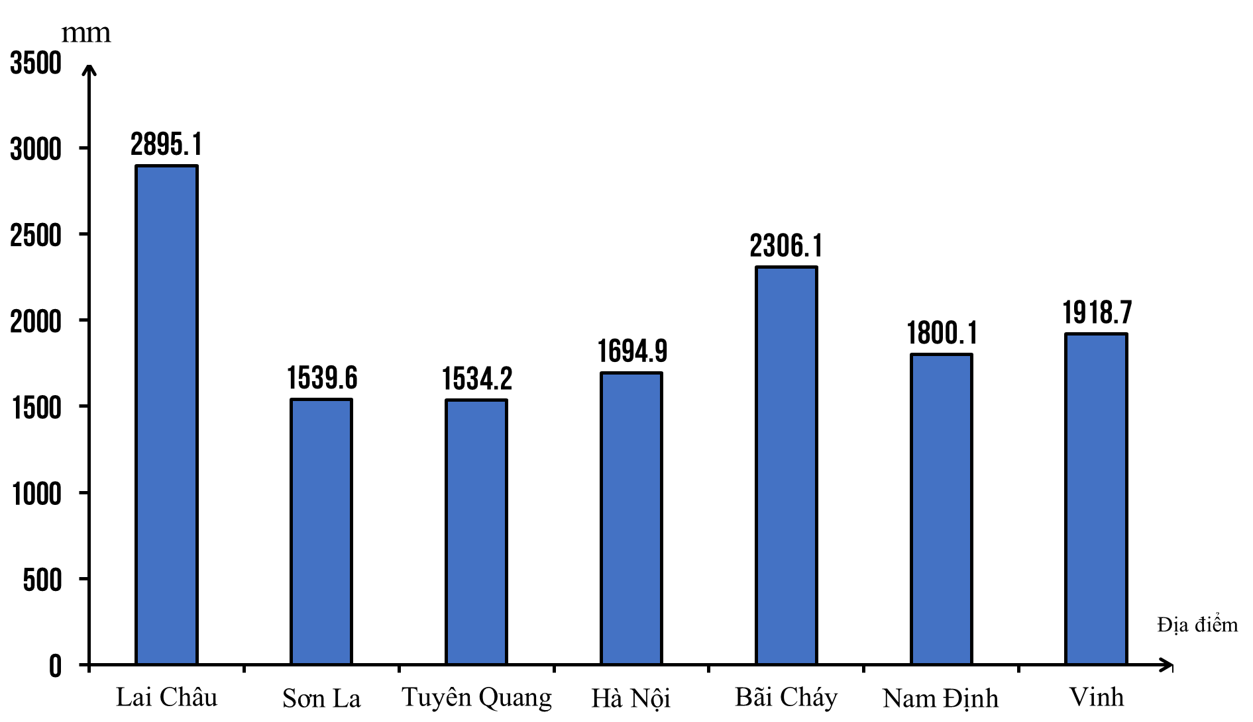
(Nguồn: Tổng cục thống kê, 2018, https://www.gso.gov.vn)
Biểu đồ trên thể hiện nội dung nào sau đây?
A. So sánh lượng mưa trung bình năm của một số địa điểm nước ta.
B. So sánh lưu lượng nước trung bình năm của một số địa điểm nước ta.
C. So sánh nhiệt độ nước trung bình năm của một số địa điểm nước ta.
D. So sánh số giờ nắng trung bình năm của một số địa điểm nước ta.
Câu 42: Cho bảng số liệu:
NHIỆT ĐỘ, LƯỢNG MƯA, LƯỢNG BỐC HƠI VÀ CÂN BẰNG ẨM CỦA HÀ NỘI, HUẾ, TP. HỒ CHÍ MINH
Địa điểm | Lượng mưa (mm) | Lượng bốc hơi (mm) | Cân bằng ẩm (mm)
Hà Nội | 1676 | 989 | +687
Huế | 2868 | 1000 | +1868
TPHCM | 1931 | 1686 | +245
Hãy cho biết nhận xét nào sau đây đúng về lượng mưa, lượng bốc hơi và cân bằng ẩm của ba địa điểm trên?
A. Lượng bốc hơi và cân bằng ẩm của Huế là cao nhất.
B. Lượng mưa và lượng bốc hơi ở Hà Nội cao hơn Huế.
C. Lượng mưa và cân bằng ẩm của Huế là cao nhất.
D. Lượng mưa và cân bằng ẩm của Hà Nội thấp hơn TP Hồ Chí Minh.
Câu 43: Các vùng trên lãnh thổ nước ta khác nhau về chế độ mưa chủ yếu do tác động của
A. Tín phong bán cầu Bắc, hoạt động của gió mùa, vị trí địa lí và địa hình.
B. gió tây nam thổi vào mùa hạ, vị trí địa lí, độ cao và hướng các dãy núi.
C. gió mùa Tây Nam, gió tây nam từ Bắc Ấn Độ Dương đến, vị trí địa lí.
D. gió mùa Đông Bắc, Tín phong bán cầu Bắc, vị trí địa lí và địa hình núi.
Câu 44: Nguyên nhân nào sau đây làm cho vùng đồi núi nước ta bị xâm thực mạnh?
A. khí hậu nhiệt đới ẩm gió mùa có nền nhiệt cao, mưa nhiều theo mùa.
B. Địa hình chủ yếu đồi núi thấp, đất nghèo dinh dưỡng, ít phù sa.
C. rừng bị chặt phá nghiêm trọng do hoạt động canh tác của con người.
D. địa hình cao, mạng lưới sông ngòi dày đặc, nhiều sông lớn.
Câu 45: Ảnh hưởng của Biển Đông đến khí hậu nước ta vào thời kì cuối mùa đông là
A. gây mưa phùn cho đồng bằng ven biển. B. làm cho thời tiết mùa đông bớt lạnh, khô.
C. làm giảm nền nhiệt độ trên cả nước. D. làm tăng nhiệt độ mùa đông ở miền Bắc.
Câu 46: Nội dung nào sau đây không đúng với đặc điểm địa hình nước ta?
A. Địa hình chịu tác động mạnh mẽ của con người.
B. Địa hình của vùng nhiệt đới ẩm gió mùa.
C. Địa hình chủ yếu là núi trung bình và núi cao.
D. Cấu trúc địa hình nước ta khá đa dạng.
Câu 47: Căn cứ vào Atlat địa lí Việt Nam trang 4 và 5, hãy cho biết hai tỉnh nào sau đây của nước ta vừa có chung đường biên giới cả trên biển và trên đất liền với nước láng giềng?
A. Điện Biên, Kon Tum. B. Quảng Ninh, Điện Biên.
C. Quảng Ninh, Kiên Giang. D. Kon Tum, Kiên Giang.
Câu 48: Loại gió nào sau đây hoạt động quanh năm ở nước ta?
A. Tín phong bán cầu Bắc. B. Gió mùa Đông Nam.
C. Gió mùa Tây Nam. D. Gió phơn Tây Nam.
Câu 49: Nguyên nhân dẫn đến sự phân hóa lượng mưa theo không gian ở nước ta là
A. tác động của địa hình và gió mùa. B. sự phân hóa của độ cao địa hình.
C. tác động của các đợt gió theo mùa. D. tác động của hướng các dãy núi.
Câu 50: Căn cứ vào Atlat Địa lí Việt Nam trang 14, cho biết núi cao nhất trong các núi sau đây?
A. Kon Ka Kinh. B. Nam Decbri. C. Ngọc Linh. D. Chư Pha.
Câu 51: Nước ta dễ dàng giao lưu với các nước trên thế giới do
A. nơi giao thoa giữa các nền văn minh khác nhau.
B. có đường bờ biển dài, nhiều vũng, vịnh, cửa sông.
C. nằm trong vùng nội chí tuyến có nền nhiệt độ cao.
D. gần ngã tư đường hàng không, hàng hải quốc tế.
Câu 52: Căn cứ vào Atlat Địa lí Việt Nam trang 9, hãy cho biết biểu biểu đồ khí hậu nào dưới đây có lượng mưa lớn tập trung từ tháng IX đến tháng XII?
A. Biểu đồ khí hậu Cà Mau. B. Biểu đồ khí hậu Đà Lạt.
C. Biểu đồ khí hậu Lạng Sơn. D. Biểu đồ khí hậu Nha Trang.
Câu 53: Biển Đông làm cho khí hậu nước ta mang nhiều đặc tính của khí hậu hải dương là do
A. biển rộng, nhiệt độ cao và chế độ triều phức tạp.
B. biển rộng, nhiệt độ cao và tương đối khép kín.
C. biển rộng, nhiệt độ cao và có hải lưu theo mùa.
D. biển rộng, nhiệt độ cao và biến động theo mùa.
Câu 54: Đặc điểm của đồng bằng ven biển Miền Trung là
A. lãnh thổ hẹp ngang và bị chia cắt, đất giàu dinh dưỡng.
B. hẹp ngang, kéo dài từ Bắc xuống Nam, đất nghèo dinh dưỡng.
C. diện tích khá lớn, biển đóng vai trò chính trong việc hình thành.
D. lãnh thổ hẹp ngang và bị chia cắt, đất nghèo dinh dưỡng.
Câu 55: Căn cứ vào Atlat Địa lí Việt Nam trang 4 – 5, hãy cho biết điểm cực Bắc của nước ta thuộc tỉnh nào sau đây?
A. Lào Cai. B. Cao Bằng. C. Điện Biên. D. Hà Giang.
Câu 56: Nhận định nào dưới đây đúng nhất về tác động của gió mùa đến khí hậu nước ta?
A. Làm cho khí hậu phân hóa rõ rệt giữa các khu vực.
B. Làm cho khí hậu phân hóa sâu sắc theo chiều Bắc - Nam.
C. Làm cho nước ta có khí hậu nhiệt đới ẩm gió mùa.
D. Làm cho nước ta có lượng mưa và độ ẩm lớn.
Câu 57: Căn cứ vào Atlat Địa lí Việt Nam trang 4 – 5, hãy cho biết tỉnh/thành phố nào sau đây không giáp với biển Đông?
A. Nam Định. B. Quảng Ngãi. C. Phú Yên. D. Hà Nam
Câu 58: Đặc điểm nào sau đây không đúng với miền khí hậu phía Bắc?
A. Có 2 – 3 tháng nhiệt độ dưới 18⁰C. B. Có một mùa đông lạnh trong năm.
C. Biên độ nhiệt trung bình năm nhỏ. D. Nhiệt độ trung bình năm trên 20⁰C.
Câu 59: Đai cao nào không có ở miền núi nước ta
A. Cận nhiệt đới gió mùa trên núi. B. Ôn đới gió mùa trên núi.
C. Nhiệt đới gió mùa chân núi. D. Cận xích đạo gió mùa.
Câu 60: Căn cứ vào Atlat Địa lí Việt Nam trang 10, cho biết hồ Dầu Tiếng nằm trong lưu vực hệ thống sống nào sau đây?
A. Sông Cả. B. Sông Ba. C. Sông Đồng Nai. D. Sông Thu Bồn.
Câu 61: Phát biểu nào sau đây không đúng khi nói về đai ôn đới gió mùa trên núi ở nước ta?
A. Quanh năm nhiệt độ dưới 15⁰C. B. Mùa đông nhiệt độ dưới 10⁰C.
C. Khí hậu có tính chất ôn đới. D. Chỉ có ở dãy Hoàng Liên Sơn.
Câu 62: Đặc điểm nào sau đây thể hiện địa hình của vùng nhiệt đới ẩm gió mùa nước ta?
A. Hướng núi chính là tây bắc - đông nam. B. Địa hình bị xâm thực và bồi tụ mạnh.
C. Địa hình có tính phân bậc theo độ cao. D. Đồi núi thấp chiếm 85% diện tích.
Câu 63: Cho bảng số liệu sau
NHIỆT ĐỘ TẠI HÀ NỘI VÀ CÀ MAU NĂM 2018
(Đơn vị tính: ºC)
Địa điểm | 1 | 2 | 3 | 4 | 5 | 6 | 7 | 8 | 9 | 10 | 11 | 12
Hà Nội | 18,1 | 17,5 | 22,7 | 24,4 | 29,5 | 30,6 | 30,1 | 29,1 | 29,0 | 26,1 | 24,2 | 19,9
Cà Mau | 26,7 | 26,6 | 28,1 | 29,1 | 29,3 | 28,1 | 27,5 | 28,0 | 27,6 | 28,1 | 28,1 | 27,8
(Nguồn: Tổng cục thống kê, 2018, https://www.gso.gov.vn)
Biểu đồ nào sau đây thích hợp nhất để thể hiện nhiệt độ tại Hà Nội và Cà Mau qua các năm?
A. Biểu đồ cột. B. Biểu đồ miền. C. Biểu đồ tròn. D. Biểu đồ đường.
Câu 64: Nguyên nhân nào sau đây làm cho tháng mưa lớn nhất ở Nam Bộ nước ta đến muộn hơn so với Bắc Bộ?
A. Dải hội tụ nhiệt đới hoạt động muộn hơn ở Nam Bộ.
B. Gió Tây Nam từ Bắc Ấn Độ Dương đến Nam Bộ sớm hơn.
C. Gió mùa Tây Nam kết thúc hoạt động ở Nam Bộ muôn hơn.
D. Vị trí Nam Bộ gần chí tuyến Bắc và nằm xa xích đạo.
Câu 65: Căn cứ vào Atlat Địa lí Việt Nam trang 9, hãy cho biết nhiệt độ trung bình năm của TP. Hồ Chí Minh ở mức bao nhiêu?
A. Trên 20°C. B. Trên 24°C.
C. Từ 20°C đến 24°C. D. Dưới 18°C.
Câu 66: Căn cứ vào Atlat Địa lí Việt Nam trang 9, hãy cho biết gió mùa mùa đông thổi vào nước ta theo hướng nào sau đây?
A. Đông Bắc. B. Tây Nam. C. Đông Nam. D. Tây Bắc.
Câu 67: Bề mặt Đồng bằng sông Hồng bị chia cắt thành nhiều ô chủ yếu do
A. người dân canh tác nhiều. B. có hệ thống đê ngăn lũ.
C. áp dụng cơ giới hóa sản xuất. D. các quá trình ngoại lực tác động.
Câu 68: Khó khăn lớn nhất của thiên nhiên nhiệt đới ẩm gió mùa đối với sản xuất nông nghiệp nước ta là
A. sự khác nhau về đặc điểm khí hậu giữa các vùng.
B. tính thất thường của các yếu tố thời tiết và khí hậu.
C. sự phân hóa khí hậu theo chiều Bắc Nam.
D. khí hậu có một mùa mưa và một mùa khô.
Câu 69: Căn cứ vào Atlat Địa lí Việt Nam trang 14, hãy cho biết lát cắt địa hình A - B đi theo hướng nào sau đây?
A. Đông Nam - Tây Bắc. B. Đông - Tây.
C. Bắc - Nam. D. Tây Nam - Đông Bắc.
Câu 70: Cho Biểu đồ:
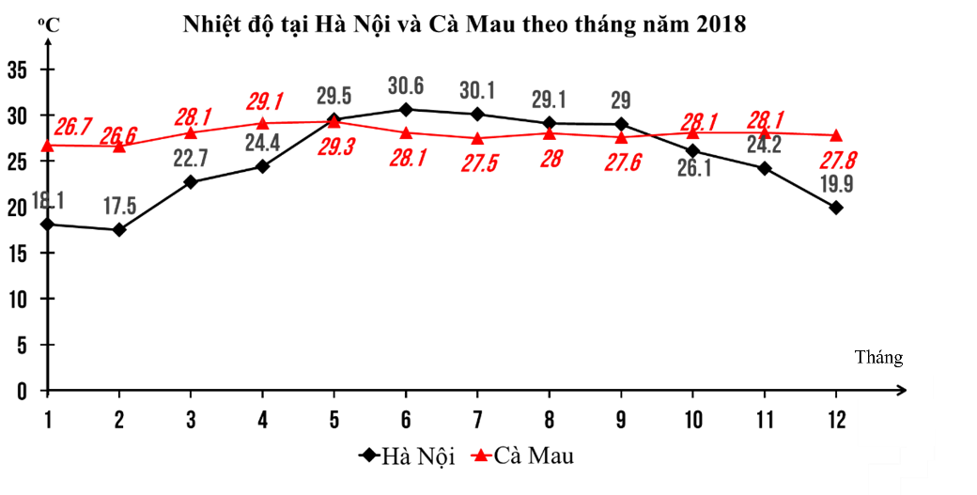
(Nguồn: Tổng cục thống kê, 2018, https://www.gso.gov.vn)
Nhận xét nào chính xác về chế độ nhiệt của Hà Nội và Cà Mau?
A. Hà Nội có biên độ nhiệt bé hơn Cà Mau.
B. Hà Nội có nhiệt độ các tháng lớn hơn Cà Mau.
C. Cà Mau có biên độ nhiệt bé hơn Hà Nội.
D. Có 3 tháng có nhiệt độ xuống dưới 18ºC ở Hà Nội
Câu 71: Căn cứ vào Atlat Địa lí Việt Nam trang 9, hãy cho biết biểu đồ khí hậu nào dưới đây có nhiệt độ trung bình các tháng luôn dưới 20°C?
A. Biểu đồ khí hậu Hà Nội. B. Biểu đồ khí hậu Sa Pa.
C. Biểu đồ khí hậu Lạng Sơn. D. Biểu đồ khí hậu Điện Biên Phủ.
Câu 72: Đâu không phải là giá trị kinh tế của sông Cửu Long?
A. Du lịch. B. Thủy điện. C. Giao thông. D. Nông nghiệp.
Câu 73: Căn cứ vào Atlat Địa lí Việt Nam trang 10, hãy cho biết sông Krông Pơkô thuộc lưu vực sông nào sau đây?
A. Lưu vực sông Thu Bồn. B. Lưu vực sông Đồng Nai.
C. Lưu vực sông Mê Công. D. Lưu vực sông Ba (Đà Rằng).
Câu 74: Căn cứ vào Atlat Địa lí Việt Nam trang 13, hãy cho biết đỉnh Phanxipăng thuộc dãy núi nào sau đây?
A. Trường Sơn Bắc. B. Tam Điệp. C. Hoàng Liên Sơn. D. Con Voi.
Câu 75: Thiên tai gây thiệt hại lớn nhất cho dân cư vùng ven biển nước ta là
A. bão. B. triều cường. C. cát bay, cát chảy. D. sạt lở bờ biển.
Câu 76: Căn cứ vào Atlat Địa lí Việt Nam trang 9, hãy cho biết vùng khí hậu nào dưới đây nằm trong miền khí hậu phía Bắc?
A. Vùng khí hậu Nam Bộ. B. Vùng khí hậu Bắc Trung Bộ.
C. Vùng khí hậu Nam Trung Bộ. D. Vùng khí hậu Tây Nguyên.
Câu 77: Căn cứ vào Atlat Địa lí Việt Nam trang 12, hãy cho biết vườn quốc gia U Minh Thượng thuộc phân khu địa lí động vật nào sau đây?
A. Khu Nam Trung Bộ. B. Khu Bắc Trung Bộ.
C. Khu Trung Trung Bộ. D. Khu Nam Bộ.
Câu 78: Sự khác nhau về thiên nhiên giữa sườn Đông Trường Sơn và vùng Tây Trường Sơn chủ yếu do tác động của
A. gió mùa với độ cao của dãy núi Trường Sơn Nam.
B. gió mùa với hướng của dãy núi Trường Sơn Nam.
C. Tín phong bán cầu Nam với độ cao của dãy Bạch Mã.
D. Tín phong bán cầu Bắc với hướng của dãy Bạch Mã.
Câu 79: Hạn chế chủ yếu của khu vực đồng bằng đối với sự phát triển kinh tế - xã hội là
A. địa hình bị chia cắt mạnh, lắm sông suối, hẻm vực, sườn dốc.
B. diện tích đất phèn, đất mặn rất lớn và có xu hướng mở rộng.
C. các thiên tai như bão, lụt, hạn hán…thường xảy ra.
D. nhiều loại khoáng sản (pyrit, niken, vàng,...) có quy mô nhỏ.
Câu 80: Vị trí địa lí của nước ta đã góp phần tạo nên sự đa dạng về
A. tài nguyên khí hậu và khoáng sản.
B. tài nguyên khoáng sản và tài nguyên sinh vật.
C. tài nguyên khoáng sản và tài nguyên đất.
D. tài nguyên đất và tài nguyên nước.

-----------------------------------------------
----------- HẾT ----------

ĐÁP ÁN

1 | A | 6 | C | 11 | D | 16 | A | 21 | B | 26 | A | 31 | B | 36 | B
2 | C | 7 | C | 12 | D | 17 | D | 22 | B | 27 | B | 32 | B | 37 | D
3 | A | 8 | A | 13 | D | 18 | C | 23 | D | 28 | B | 33 | C | 38 | B
4 | A | 9 | A | 14 | D | 19 | D | 24 | A | 29 | D | 34 | C | 39 | C
5 | A | 10 | C | 15 | D | 20 | C | 25 | B | 30 | C | 35 | A | 40 | B

